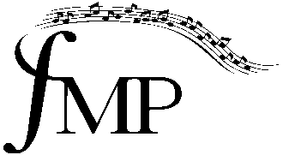

**Glazbeno učilište Elly Bašić**

Vlaška 87, Zagreb

Republika Hrvatska

OIB: 20392031242

tel. +385 1 46 66 101

**ZAKLJUČCI 1. SJEDNICE ŠKOLSKOG ODBORA**

u šk. god. 2022./2023., održane 5. rujna 2022.

**Ad.1.** Usvojen je zapisnik s prošle sjednice.

**Ad.2.** Školski odbor je dao suglasnost za zapošljavanje nastavnika blok flaute Žarka Hajdarhodžića na određeno vrijeme s nepunim radnim vremenom od 17 sati, nastavnice klavira i korepeticije Anna - Marie Gašparović na neodređeno vrijeme s punim radnim vremenom i nastavnice teorijskih glazbenih predmeta Sare Jakopović na neodređeno vrijeme s punim radnim vremenom prema zahtjevu ravnateljice.

**Ad.3.** Školski odbor je donio izvještaj o izvršenju financijskog plana za razdoblje od 1. 1. do 30. 6. 2022.

Zapisničar: Predsjednica Školskog odbora:

Ana Grbić, mag. iur. Maja Petyo Bošnjak, prof. savjetnik